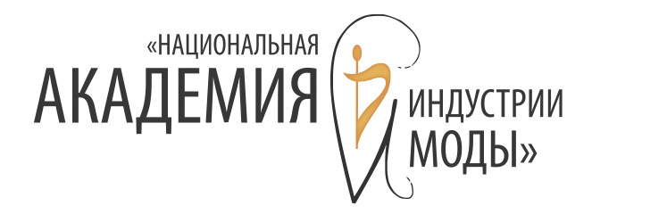

Всероссийский конкурс профессионального мастерства «Лучший по профессии»

по номинации «Лучшая швея»

(региональный этап, федеральный этап)

КОМПЛЕКТ ТЕСТОВЫХ ЗАДАНИЙ

Сочи - 2015

- Какие швейные изделия не относятся к одежде:
(ненужное вычеркнуть)
а) конверты для новорожденных;
б) купальный комплект;
в) постельное белье.
2. Какая одежда из нижеперечисленной не относится к верхней одежде: (ненужное вычеркнуть)
а) плащ;
б) корсет;
в) жилет.
3. К специальной одежде относится:
(ненужное вычеркнуть)
а) нефтезащитная;
б) пылезащитная;
в) распашонки.
4. Как определяется размер одежды:
(ненужное вычеркнуть)
а) меркой обхвата груди;
б) цветом;
в) размером обхвата шеи.
5. Что указывают в технической документации:
(ненужное вычеркнуть)
а) размеры, роста, полноты;
б) инструменты и приспособления;
в) методы обработки.
6. Каким оборудованием должен быть оснащен швейный цех:
(ненужное вычеркнуть)
а) стачивающие и специальные машины;
б) оборудование для ВТО;
в) аппарат для настила ткани.
7. Инструменты и приспособления для ручных работ:
(ненужное вычеркнуть)
а) машинные иглы;
б) ручные иглы;
в) колышек.
8. При определении частоты стежков подсчитывают:
(ненужное вычеркнуть)
а) количество стежков на 1,0 м. строчки;
б) количество стежков на 1,0 см. строчки;
в) количество стежков на 5,0 см. строчки.
9. К прямым стежкам относятся:
(ненужное вычеркнуть)
а) сметочные строчки;
б) выметочные строчки;
в) петлеобразные стежки.
10. Сметывание – это:
(ненужное вычеркнуть)
а) временное соединение боковых, плечевых срезов;
б) пришивание пуговиц, кнопок;
в) временное соединение передних и локтевых срезов рукавов.

11. Машинные стежки образуют следующие строчки:
(ненужное вычеркнуть)
а) сметывающие;
б) отделочные;
в) обметочные.
12. Настрачивание кокеток, карманов выполняют швами:
(ненужное вычеркнуть)
а) сметывающими ;
б) отделочными;
в) обметочными.
13. Применение шва встык:
(ненужное вычеркнуть)
а) для притачивания полосок ткани под отделочные швы;
б) для соединения деталей наволочек, пододеяльников ;
в) для соединения обработанных краев деталей.
14.Технические требования к выполнению обтачного шва, группа платье (обтачивание воротников, манжет, бортов, клапанов, хлястиков, поясов):
(ненужное вычеркнуть)
а) параметры шва 5 -7 мм.;
б) параметры шва 10 мм.;
в) параметры шва 15 мм.
15. К отделочным швам относятся:
(ненужное вычеркнуть)
а) рельефные;
б) «шов в замок»;
в) с кантом.

16. Какие машины относятся к машинам неавтоматического действия:
(ненужное вычеркнуть)
а) машина 827 кл.- пришивает пуговицы;
б) машина 97 –А кл.- для стачивания тканей;
в) машина 1022 кл.- для стачивания тканей.
17. Какие приспособления относятся к средствам малой механизации:
(ненужное вычеркнуть)
а) приспособление для окантовывания открытых срезов;
б) машина 525 кл.;
в) линейки-ограничители, лапки для соединения деталей и прокладывания строчек без подгибки края.
18. Оборудование для влажно-тепловой обработки:
(ненужное вычеркнуть)
а) прессы;
б) гладильный стол;
в) нарукавник.
19. Клеевые материалы, применяемые при изготовлении одежды:
(ненужное вычеркнуть)
а) «вьюнок»;
б) полужесткая прокладочная ткань с точечным полиэтиленовым покрытием;
в) клеевая нить.
20. Влажно-тепловая обработка - это:
(ненужное вычеркнуть)
а) обработка деталей или изделия посредством специального оборудования с использованием влаги и теплоты;
б) соединение деталей;
в) обработка деталей или изделия посредством специального оборудования с использованием давления.
21. К отделочным работам относятся:
(ненужное вычеркнуть)
а) отделка сутажом или вьюнчиком;
б) вспушивание деталей;
в) отделка бусами, стеклярусом, бисером.
22. Какие карманы не относятся к накладным:
(ненужное вычеркнуть)
а) карман со складками;
б) карман с бейкой, кантом, оборкой или кружевом;
в) карман в рамку.
23. Ширина шва соединительных срезов рукавов при изготовлении изделий по индивидуальным заказам:
(ненужное вычеркнуть)
а) ширина шва 1,2 – 1,5 см.;
б) ширина шва 1,5 – 2,0 см.;
в) ширина шва 0,5 – 0,7 см.
24.Как правильно обработать пройму в изделиях без рукавов:
(ненужное вычеркнуть)
а) обтачкой, выкроенной по форме проймы;
б) вдвое сложенной обтачкой, выкроенной под углом 45°к нити основы;
в) швом «в замок».

